基础物理学II期末试卷参考答案(A卷)
页码在中间
一、选择题：（每题3分,共30分）

1.(A) 2. (B) 3. (D) 4. (B) 5. (C) 6. (C) 7. (B) 8.(D) 9. (B) 10. (C)

二、填空题：（每题3分,共30分）

1. 2(n – 1)h 3分

2. 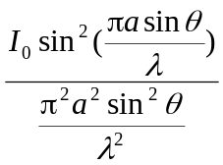 3分
或写成 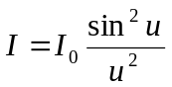， 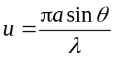

3. 54.7° 3分

4. 5 μm 3分

5. 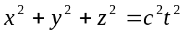 1分
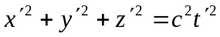 2分

6. 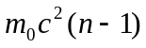 3分

7. 5×10¹⁴ 2分
2 2分

8. 黑体的辐射出射度与绝对温度的四次方成正比 3分

9. 粒子在t时刻在(x，y，z)处出现的概率密度 1分
单值、有限、连续 1分
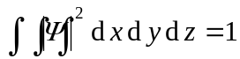 1分

10. 0、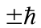、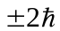 3分

三、计算题（每题10分, 共计40分）

1. 解：据光栅公式 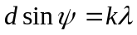
得： 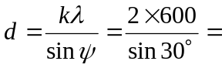2.4×10³ nm = 2.4 μm 3分
据光栅分辨本领公式 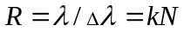
得： 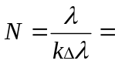60000． 3分
在θ = 30°的方向上,波长λ₂ = 400 nm的第3级主极大缺级，因而在此处恰好是波长λ₂的单缝衍射的一个极小，因此有：
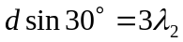，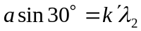
∴ a=k′d / 3， k′ =1或2 2分
缝宽a有下列两种可能：
当 k′ =1 时， 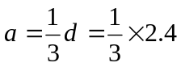μm = 0.8 μm ． 1分
当 k′ =2时， a =2×d/3 = 2×2.4 /3 μm = 1.6 μm． 1分

2. 解：选地球为K系，火箭B为K′系，正东方向为x和x′轴的正向，正北方向为y和y′轴的正向．火箭A为运动物体．则K′对K系的速度u = -0.6c，火箭A对地的速度v_{x} = 0，v_{y} = 0.8c，v_{z} = 0．
根据狭义相对论的速度变换公式：
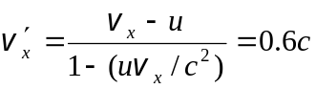 3分
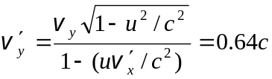 3分
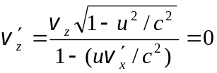 2分
在火箭B中测得火箭A的速度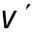的大小为
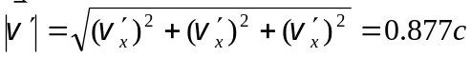 1分
与x′轴之间的夹角为 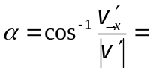 46.83° 1分

3. 解：极限波数 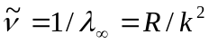 可求出该线系的共同终态. 1分
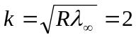 2分
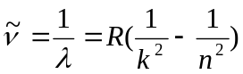 2分
由λ =6565 Å 可得始态 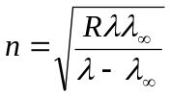=3 2分
由 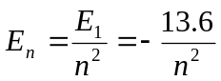 eV 1分
可知终态 n =2，E₂ = -3.4 eV 1分
始态 n =3，E₃ = -1.51 eV 1分

4. 解：(1) 德布罗意公式：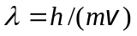
由题可知α 粒子受磁场力作用作圆周运动
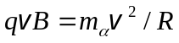，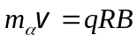
又 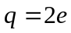 则 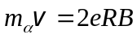 4分
故 3分
(2) 由上一问可得 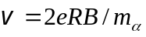
对于质量为m的小球
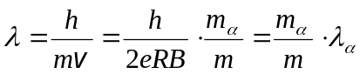=6.64×10⁻³⁴ m 3分

